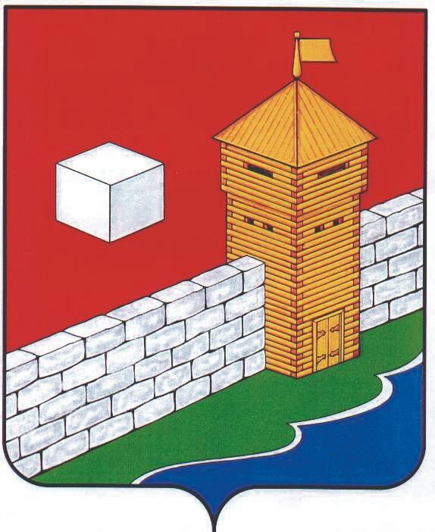
УПФР в Еткульском районе
Челябинской области
2-12-42, www.admetkul.ru

Около 120 детей Челябинской области, родители которых неизвестны,

получают социальную пенсию

С 2018 года в России введен новый вид социальной пенсии – для детей, оба родителя которых неизвестны. С начала года в Челябинской области такая пенсия назначена 118 детям.
Размер пенсии для детей, оба родителя которых неизвестны, с 1 апреля составляет 10360,52 руб. Она выплачивается до достижения ребенком 18 лет, а в случае очного обучения – до его завершения, но не дольше чем до 23 лет. Выплаты зачисляются на отдельный счет.
Право на этот вид социальной пенсии имеют дети, оставленные в роддоме, а также найденные и подкинутые. Их рождение регистрируется по заявлению органов внутренних дел, органов опеки и попечительства, медицинской или воспитательной организации или организации социального обслуживания. До 2018 года дети, родители которых неизвестны, в отличие от детей-сирот, не могли получать пенсию по случаю потери кормильца, поскольку юридически никогда не имели ни одного из родителей.
Для назначения социальной пенсии опекунам (попечителям) либо официальным представителям ребенка необходимо обратиться в территориальные органы ПФР. Записаться на прием можно через Личный кабинет гражданина на официальном сайте ПФР, либо на портале госуслуг.
Обращаем внимание, что в случае усыновления такого ребенка выплата пенсии будет прекращена с 1-го числа месяца, следующего за месяцем, в котором он был усыновлен.

Пресс-служба ОПФР по Челябинской области
23.11.2018

